Obwieszczenie o przystąpieniu do sporządzenia miejscowego planu zagospodarowania przestrzennego

Na podstawie art. 17 pkt 1 ustawy z dnia 27 marca 2003 r. o planowaniu i zagospodarowaniu przestrzennym (Dz. U. z 2021 r., poz. 741 z późn. zm.) oraz art. 39 ust. 1 pkt 1 ustawy z dnia 3 października 2008 r. o udostępnianiu informacji o środowisku i jego ochronie, udziale społeczeństwa w ochronie środowiska oraz o ocenach oddziaływania na środowisko (Dz. U. z 2021 r., poz. 2373 z późn. zm.), zawiadamiam o podjęciu przez Radę Miasta Włocławek uchwały Nr XLI/143/2021 z dnia 30 listopada 2021 r. w sprawie przystąpienia do sporządzenia miejscowego planu zagospodarowania przestrzennego miasta Włocławek dla obszaru położonego pomiędzy terenami leśnymi oraz ulicą Baśniową.

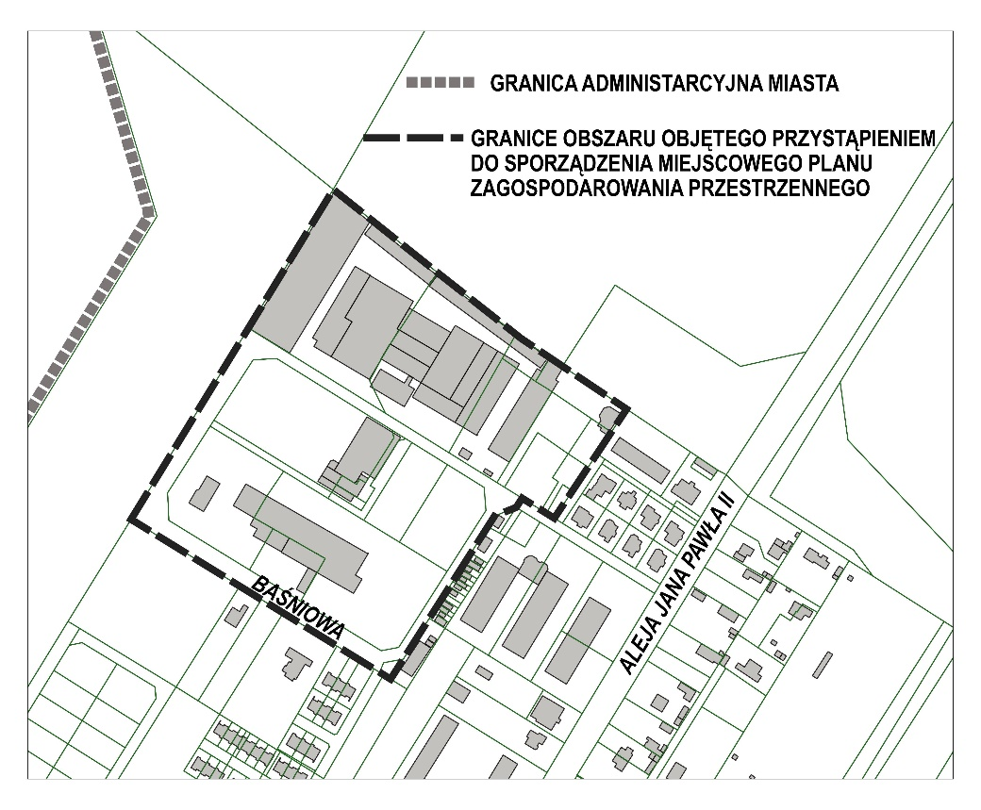

Zainteresowani mogą zgłaszać wnioski do wyżej wymienionego planu. Wnioski należy składać na piśmie na adres Urzędu Miasta Włocławek, Zielony Rynek 11/13 87-800 Włocławek lub za pomocą środków komunikacji elektronicznej bez konieczności opatrywania ich kwalifikowanym podpisem elektronicznym na adres e-mail poczta@um.wloclawek.pl do dnia 7 marca 2022r. Wniosek powinien zawierać: nazwisko, imię, nazwę i adres wnioskodawcy, przedmiot wniosku oraz oznaczenie nieruchomości, której dotyczy.
Klauzula informacyjna dotycząca przetwarzania danych osobowych w związku z procedurą planistyczną sporządzania miejscowego planu zagospodarowania przestrzennego:
- tożsamość administratora: Gmina Miasto Włocławek, reprezentowana przez Prezydenta Miasta Włocławek;
- dane kontaktowe administratora Prezydenta Miasta Włocławek: adres email: poczta@um.wloclawek.pl, nr telefonu: (54) 4144000 lub pisemnie na adres siedziby urzędu;
- dane kontaktowe inspektora ochrony danych: adres email iod@um.wloclawek.pl, nr telefonu: (54) 4144269 lub pisemnie na adres administratora danych;
- cele przetwarzania: przetwarzanie odbywa się w celu przeprowadzenia postępowania administracyjnego w związku z rozpatrywaniem wniosków i uwag w trakcie procesu planistycznego tworzenia projektów planów miejscowych;
- podstawa prawna: dane przetwarzane są na podstawie ustawy z dnia 27 marca 2003r. o planowaniu i zagospodarowaniu przestrzennym;
- odbiorcy danych: uprawnione do uzyskania danych osobowych na podstawie przepisów prawa lub zawartej umowy powierzania przetwarzania danych z administratorem;
- okres przechowywania danych: dane osobowe będą przechowywane przez okres niezbędny do realizacji celów przetwarzania,
a po tym czasie przez okres oraz w zakresie zgodnym z przepisami ustawy z dnia 14 lipca 1983r. o narodowym zasobie archiwalnym
i archiwach tj. wieczyście (kategoria archiwalna A);
- informacja o dowolności lub obowiązku podania danych: podanie danych osobowych jest obowiązkowe i wynika z przepisów prawa.
Nie podanie danych osobowych w wymaganym zakresie spowoduje pozostawienie sprawy bez rozpoznania.
Informacje o szczegółowych zasadach przetwarzania danych osobowych dostępne są w siedzibie Wydziału Urbanistyki i Architektury Urzędu Miasta Włocławek przy Zielonym Rynku 11/13 we Włocławku, pokój 404 (w godzinach urzędowania) oraz na stronie Biuletynu Informacji Publicznej Urzędu Miasta Włocławek: http://www.bip.um.wlocl.pl/polityka-prywatnosci/

